**右玉县民政局职权运行流程图**

职权项目：撤销中国公民收养登记

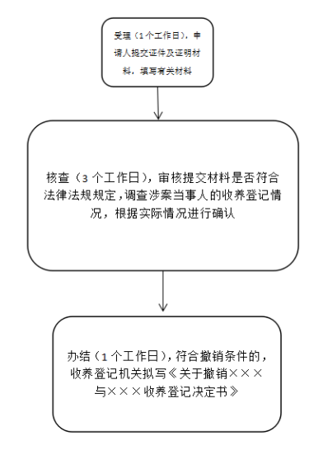

承办机构：右玉县民政局社会救助和社会福利股

服务电话：8032234

监督电话：8032234